

Título del trabajo
Nombre del/los estudiantes/s: Alessandro Marincovich
Nombre del módulo: Taller de plataformas web
Nombre del docente: Gabriel Cespedes
Semana: Semana 5
Fecha:21-04-2026
Tabla de contenidos

Introducción* 3

Desarrollo 4
1-. Creación de la Aplicación 4
2-. Generación de certificado SSL con OpenSSL 5
3-. Configuración del servidor HTTPS en Express 5
4-. Ejecución del servidor 6
5-. Comportamiento del navegador 6
6-. Reflexión 7

Conclusión** 8

Introducción*
En este trabajo se desarrolla una aplicación básica utilizando node.js y express, la cual es configurada para funcionar bajo HTTPS mediante la generación de un certificado SSL auto-firmado con OpenSSL. Además, comprobamos el comportamiento del navegador frente a este tipo de casos.

Desarrollo

1-. Creación de la Aplicación
- En el terminal
- Mkdir app-https
- Cd app-https
- Npm init -y
- Npm install express
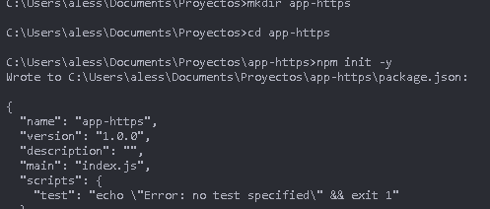
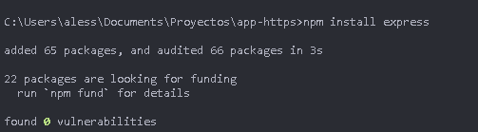
- Dentro de la carpeta creo el archivo app.js
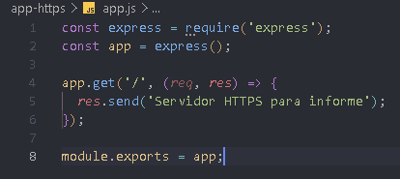

2-. Generación de certificado SSL con OpenSSL
- En el terminal coloco el comando
En el comando coloque algunos parámetros como
- -X509: Certificado autofirmado
- -newkey rsa:2048: crea una clave segura
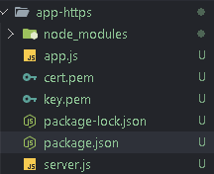
- -nodes: sin contraseña
- -keyout: clave privada
- -out: certificado
Eso genera dos archivos que se deben añadir a la carpeta de forma automática. Que son el cert.pem y key.pem

3-. Configuración del servidor HTTPS en Express
- Se crea un archivo llamado server.js
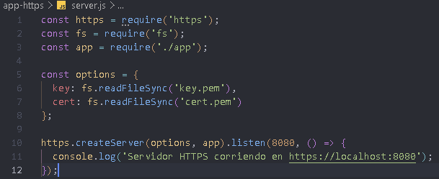

4-. Ejecución del servidor
- Colocamos en el terminal el comando
Y genera el link para ver la aplicación
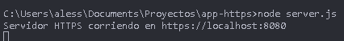

5-. Comportamiento del navegador
Al acceder al link que genera la aplicación debería mostrar una advertencia de seguridad. En este tipo de casos la más típica es “Tu conexión no es privada” o “Sitio no seguro”.
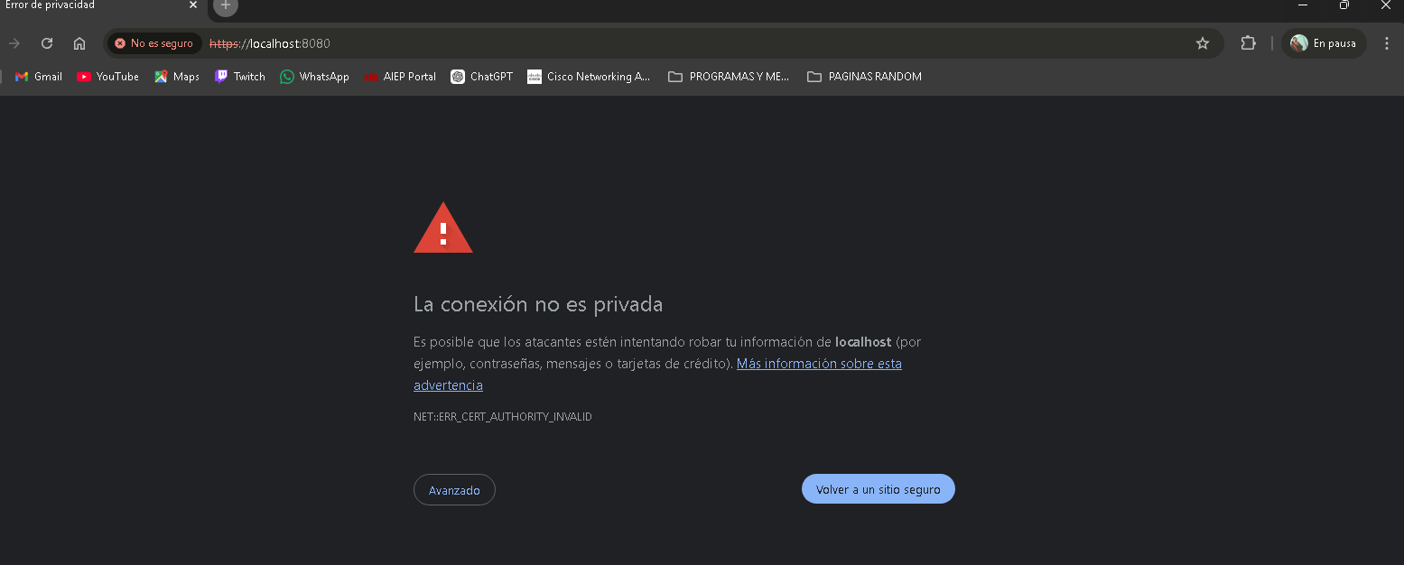
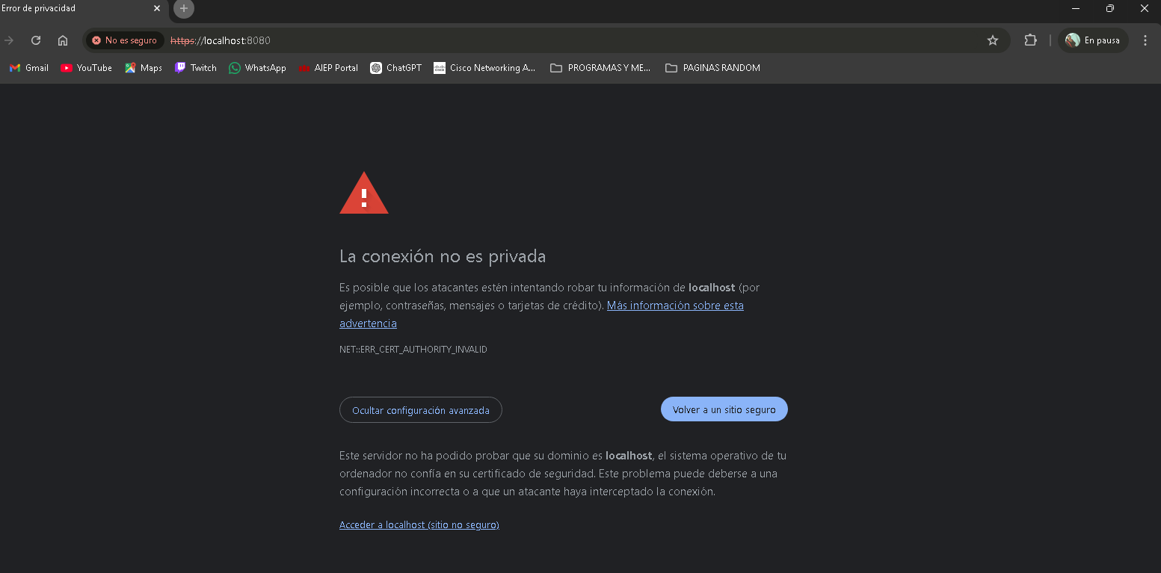

6-. Reflexión
Aunque el sitio utiliza HTTPS, el navegador igual lo marca como inseguro porque el certificado SSL es auto-firmado y no fue emitido por una entidad certificada como fiable. Los navegadores solo confían en sitios firmados por autoridades reconocidas.

Este problema se soluciona utilizando certificados validos o emitidos por las organizaciones como Let’s Encrypt mediante herramientas como CertBot o atreves de proveedores comerciales, lo que garantiza la autenticidad del sitio y su seguridad.

Conclusión**
En conclusión, la implementación de HTTPS en una aplicación web permite mejorar significativamente la seguridad mediante el cifrado de datos. En esta actividad logre comprender el proceso de generación de certificados SSL y la configuración de un servidor seguro en Node.js.

Tambien se evidencio que los certificados auto-firmados no son confiables para los navegadores, lo que resalta la importancia de que sean identidades certificadas y confiables.

*En caso de ser necesario, omitir esta sección, con el fin de simplificar el trabajo, sobre todo si consiste en elaborar mapa mental, adjuntar imágenes como evidencia, etc.
**En caso de ser necesario, omitir esta sección, con el fin de simplificar el trabajo, con el fin de simplificar el trabajo, sobre todo si consiste en elaborar mapa mental, adjuntar imágenes como evidencia, etc.

